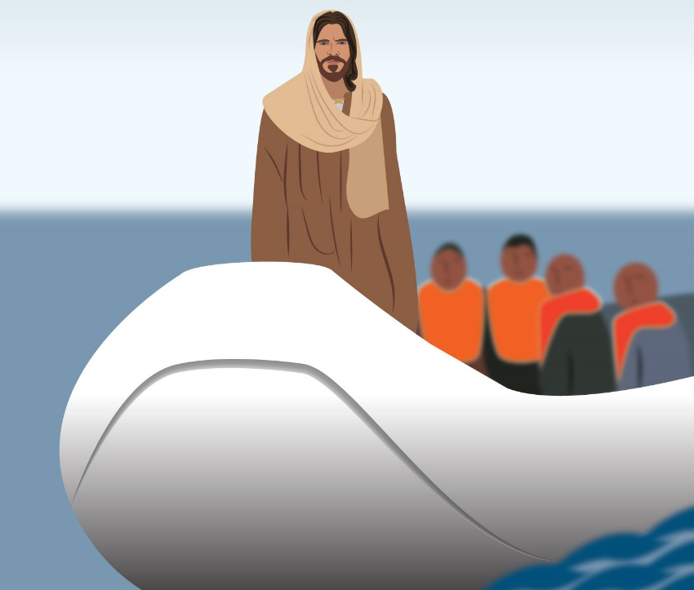

Welkom

in de
oecumenische
online-viering
van de kerken van
Angerlo-Doesburg-Drempt-Oldenkeppel-Hummelo

Voorgangers:
ds.Jan Boersema
ds.Chris Kors

Organist: Wilbert Berendsen
Beeld & geluid: Marcel Somsen
Koster: Ate van der Werff

Online-kindervieringprogramma: Margreet Eldering

7 maart 2021
zondag ‘Oculi’ – 3e zondag in de 40dagentijd
Bij de liturgische bloemschikking – De vreemdeling onderdak bieden

‘Ik was een vreemdeling en jullie namen mij op.’
-Matt 25,35

Er is moed voor nodig om een vreemde echt welkom te heten. In de eerste plaats, omdat je
iemand niet kent en in de tweede plaats, omdat iemand jou niet kent. Jij bent namelijk net zo goed een vreemdeling voor die ander. De eerste stap is dus om elkaar te leren kennen. Dat kan pas, als je iemand echt durft te zien. Een mens net als jij, met mooie en minder mooie kanten. En tenslotte: als je de ander toestaat jou echt te zien. Een mens, net als hij, met mooie en minder mooie kanten. Als dat lukt, dan gaat de rest vanzelf.
Onderdak geven is ook het zorgen voor veiligheid en een thuis. Van hooi hebben we 3 vogelnestjes gevormd, 3 warme en veilige thuisplaatsen. In de vaasjes plaatsen we een groot blad. Een blad dat als een dak kan dienen en beschermend is tegen regen en wind. Aan het grote glas hangen we een klein flesje met
een paar bloemen (indien voorradig van een viooltje) . Dit nederige kleine bloemetje mag schuilen in de geborgenheid. Met grind wordt de vorm van het open hart geaccentueerd. Een pad van grind, harde en koude stenen die de vreemdeling op zijn weg tegenkomt.

Muzikaal onthaal Psalm 84a ‘Wat hou ik van uw huis’

1 Wat hou ik van uw huis,
Heer van de hemelse legers.
Ik kan zo sterk verlangen naar
de binnenpleinen van de Heer.
Diep in mijn lijf is zo’n heimwee,
zo’n blijvende schreeuw om de levende God.

2 Een vogel is er thuis,
Heer van de hemelse legers.
Een zwaluw voedt haar jongen op
bij U onder de pannen, God.
Wonen bij U is een zegen,
zo’n blijvende kans om te zingen voor U.

3 Gelukkig wie naar U
vol van verlangen op weg zijn,
zelfs in het dorre bomendal
zien zij een bron en regenval,
gaan zij van zegen tot zegen,
naar God die verschijnt in zijn heilige stad.

4 Ach hoor en kijk naar mij,
Heer van de hemelse legers.
Ja liever één dag dicht bij U.
dan duizend dagen zonder U.
Liever bij U aan de drempel
dan binnen te zijn in een duistere tent.

5 De Heer beveiligt ons,
eer en geluk zal Hij geven,
Hij heeft zijn liefde nooit ontzegd
aan mensen, eerlijk onderweg.
Heer van de hemelse legers,
gelukkig zijn zij die vertrouwen op U.
Wat hou ik van uw huis.

Welkom en groet, door Jan Boersema

Gebed om ontferming, door Elise Wijnands

Lied ‘Met open armen’, Schrijvers voor Gerechtigheid

Kom, als je honger hebt of dorst.
Hier kun je eten, deel met ons.
Kom met je tranen en je pijn.
Hier is het goed, hier mag je zijn.
Met open armen word je ontvangen.
Kom als je moe bent van je vlucht.
Hier ben je veilig, hier is rust.
Kom, met je wanhoop en verdriet.
Hier mag je weer een toekomst zien.
Met open armen word je ontvangen.
Refrein
Welkom in Gods huis,
Welkom, welkom thuis.
Komt met je leegte en je angst.
Hier word je liefdevol omarmd.
Kom maar, als niemand je verstaat.
Hier is een plek voor jouw verhaal.
Met open armen word je ontvangen.

Toralezing Genesis 18,1-15 door Elsbeth Besselink

Orgelspel/pianospel

Overweging, door Chris Kors

‘Ik was een vreemdeling en jullie namen mij op’
Mattheüs 25:35

Lied 388 ‘Voor ieder van ons een plaats aan de tafel’

1. Voor ieder van ons een plaats aan de tafel,
voor ieder van ons schoon water en brood,
een veilige plek, een plaats om te schuilen,
een plaats in Gods licht als tafelgenoot.

Refrein
Vol vreugde ziet God naar mensen die recht doen: zij scheppen geluk!
Vol vreugde ziet God naar mensen die recht doen: zij scheppen recht en geluk!

2. Voor ieder van ons een plaats aan de tafel,
voor iedere vrouw, voor iedere man.
Niet minder of meer, de een of de ander:
het delen van macht is deel van ons plan. Refrein

3. Voor jong en voor oud een plaats aan de tafel,
want iedere stem geeft klank aan het koor.
Een hand zoekt een hand, de jongste de oudste;
ze vinden elkaar en niemand gaat voor. Refrein

4. Voor ieder van ons een plaats aan de tafel,
beschadigd of gaaf, rechtvaardig of slecht,
en ondanks de pijn: een plaats van vergeving,
genadig begin van goddelijk recht. Refrein

5. Voor ieder van ons een plaats aan de tafel,
van eerbied vervuld, van angsten bevrijd,
een plaats om te zijn, een plaats om te worden
getuige van Hem, een levend bewijs. Refrein

Gebed, besloten met het oecumenisch Onze Vader door Jan Boersema

Onze Vader die in de hemel zijt,
Uw naam worde geheiligd.
Uw koninkrijk kome.
Uw wil geschiede,
op aarde zoals in de hemel.
Geef ons heden ons dagelijks brood.
En vergeef ons onze schulden
zoals ook wij onze schuldenaars vergeven.
En leid ons niet in verzoeking,
maar verlos ons van de boze.
Want van U is het koninkrijk
en de kracht en de heerlijkheid
in eeuwigheid.
Amen

Mededelingen, door Susanne van der Sluijs
-met aandacht voor de bloemengroet, collectedoelen en ‘Inspiratie in de 40-dagentijd

Zegenlied ‘God zal met je meegaan’

God zal met je meegaan
als licht in je ogen
als lamp voor je voet
als hand op je hoofd
en arm om je schouder;
als baken bij ontij en verte die wenkt
als groet op je lippen en hoop in je hart
als stem die je uitdaagt
en woord dat je voorgaat.

Zegenbede, door Susanne van der Sluijs

Orgelspel

De volgende collectedoelen bevelen wij van harte bij u aan –
- Diakonale Collecte – Kerk in Actie - Zending Libanon
Voor de kerk in het Midden-Oosten is Libanon een belangrijk land. Er wonen relatief gezien nog veel christenen. Christelijke instellingen in Libanon hebben vaak een regionale functie, zo ook Near East School of Theology (NEST). Dit opleidingsinstituut leidt predikanten op voor landen als Syrië, Armenië, Israël/Palestina en Libanon. Theoloog Wilbert van Saane werkt er namens Kerk in Actie als docent theologie en geeft lessen in systematische theologie en missiologie. Na hun studie keren de kersverse predikanten terug naar huis om hun eigen gemeente te leiden. Zo verspreidt Gods woord zich door heel het Midden-Oosten!

- Kosten oecumenische online vieringen
Verder willen wij u vragen om een bijdrage in de onkosten van deze viermomenten in de Grote of Martinikerk (u kunt hierbij denken aan de verwarming die tijdens de uitzending brandt, de nieuwe apparatuur die in coronatijd werd aangeschaft om kwalitatief goed beeld en geluid te hebben, de wekelijkse bloemengroeten namens de kerken. Uw bijdrage wordt zeer gewaardeerd! NL06 RABO 0373 7152 42 t.n.v. CvK Protestantse Gemeente Angerlo-Doesburg ovv ‘online-vieren’

- Steun voor de eigen kerken
Tot slot willen wij u vragen uw eigen kerk niet te vergeten. Allerlei uitgaven gaan gewoon door. Het is fijn wanneer u met een bijdrage uw kerk een steuntje in de rug geeft:

Bankrek. Ooipoortkerk NL 04 TRIO 0338 7073 79
t.n.v. Samenw. gem. Ooipoortkerk diaconie

Bankrek. Remonstranten . NL92 ABNA 053 88 36 911
t.n.v. Remonstrantse Gemeente Doesburg

Bankrek. PGDO NL72RABO0315002573
t.n.v. Prot. Gem. Drempt en Oldenkeppel

Bankrek. PG Hummelo NL91RABO031.50.02.522
t.n.v. CvK Prot. Gem. Hummelo

Bankrek. RKK NL 29 RABO 0315 0192 55
t.n.v. Martinus locatie Doesburg

Bankrek. Leger des Heils Doesburg NL63 RABO0321656644
t.n.v. Kerkgenootschap Leger des Heils Doesburg

Bankrek. PGAD NL06RABO0373715242
t.n.v. CvK Prot. Gem. Angerlo-Doesburg

